299-2024-01-07.С-76
Об определении
муниципального казенного учреждения «Управление инфраструктурой
и благоустройством Гамовского территориального органа» новой стороной (балансодержателем) договоров на возмещение затрат по коммунальным услугам
и содержанию помещения

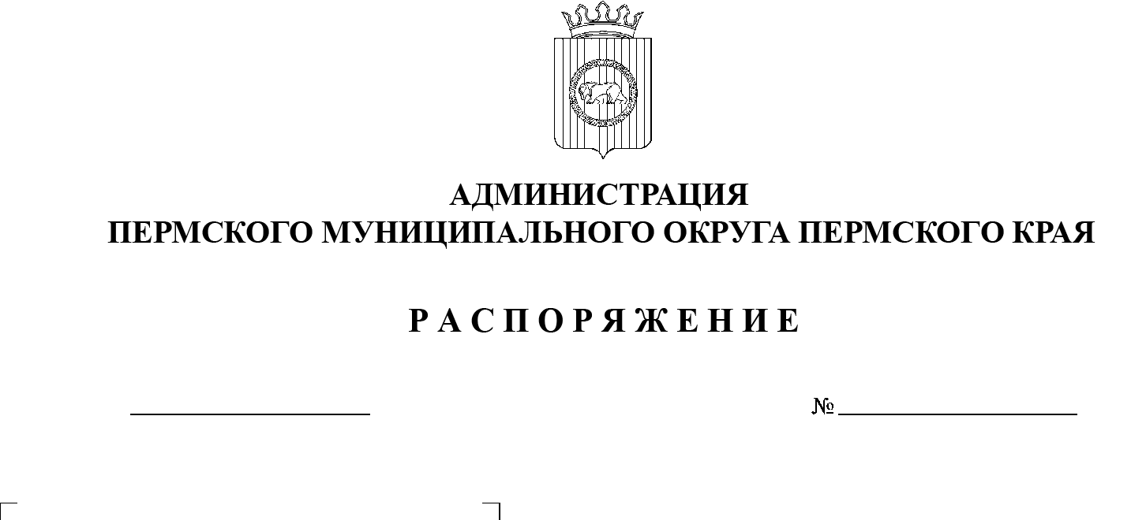
25.03.2024
В соответствии с Федеральным законом от 06 октября 2003 г. № 131-ФЗ «Об общих принципах организации местного самоуправления в Российской Федерации», частью 6 статьи 95 Федерального закона от 05 апреля 2013 г. № 44-ФЗ «О контрактной системе в сфере закупок товаров, работ, услуг для обеспечения государственных и муниципальных нужд», пунктом 1.7 перечня функциональных и территориальных органов администрации Пермского муниципального округа, осуществляющих функции и полномочия учредителей соответствующих учреждений, предприятий и организаций от имени администрации Пермского муниципального округа Пермского края, утвержденного постановлением администрации Пермского муниципального округа Пермского края от 11 января 2023 г. № СЭД-2023-299-01-01-05.С-4, подпунктом 3.2.7 пункта 3.2 раздела 3 Устава муниципального казенного учреждения «Управление инфраструктурой и благоустройством Гамовского территориального органа», утвержденного распоряжением начальника Гамовского территориального управления администрации Пермского муниципального округа Пермского края от 25 мая 2023 г. № СЭД-2023-01-01-2:
1. Определить муниципальное казенное учреждение «Управление инфраструктурой и благоустройством Гамовского территориального органа», выступающее от имени Гамовского территориального управления администрации Пермского муниципального округа Пермского края, новой стороной (балансодержателем) следующих договоров на возмещение затрат по коммунальным услугам и содержанию помещения:
- договор от 25 ноября 2021 г. № 447;
- договор от 02 марта 2021 г. № 58.
2. Опубликовать (обнародовать) настоящее распоряжение в бюллетене муниципального образования «Пермский муниципальный округ» и разместить на официальном сайте Пермского муниципального округа в информационно-телекоммуникационной сети Интернет (www.permokrug.ru).
3. Настоящее распоряжение вступает в силу со дня его подписания и распространяется на правоотношения, возникшие с 01 января 2023 г.
4. Контроль за исполнением настоящего распоряжения возложить на заместителя главы администрации Пермского муниципального округа Пермского края Гладких Т.Н.
Глава муниципального округа В.Ю. Цветов

